Ямало-Ненецкий автономный округ
Департамент образования Администрации города Ноябрьска
МУНИЦИПАЛЬНОЕ БЮДЖЕТНОЕ УЧРЕЖДЕНИЕ
«СРЕДНЯЯ ОБЩЕОБРАЗОВАТЕЛЬНАЯ ШКОЛА № 13
С УГЛУБЛЕННЫМ ИЗУЧЕНИЕМ ПРЕДМЕТОВ ЭСТЕТИЧЕСКОГО ЦИКЛА»
МУНИЦИПАЛЬНОГО ОБРАЗОВАНИЯ ГОРОД НОЯБРЬСК

Педагогический проект

«Механизмы организации воспитательного потенциала школьного пространства через призму средств спорта и ВФСК ГТО»

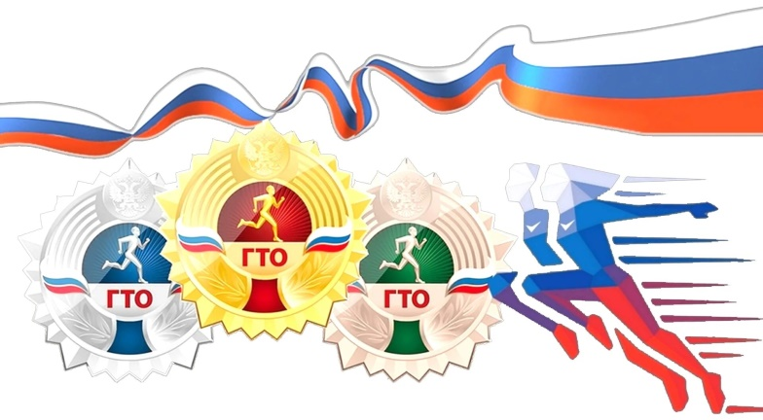

Автор проекта:
Гатауллина Луиза Хамзаевна,
учитель физической культуры
высшей категории
МБОУ СОШ № 13 с УИОП
эстетического цикла

г. Ноябрьск
2022-2025 г.

Оглавление
Введение 3
Глава 1.Теоретическое обоснование педагогического проекта 5
1.1 Исторический экскурс развития ГТО 5
1.2 Воспитательный потенциал ФСК ГТО 5
1.3 Физическая активность как основа патриотического воспитания 6
Глава 2. Практические аспекты развития педагогического проекта 7
2.1 Описание проекта: стратегия и механизмы достижения поставленных целей 7
2.2. Педагогический потенциал ВФСК ГТО в реализации Стратегии развития воспитания в Российской Федерации 9
2.3 Оценка эффективности проекта: анализ результатов 10
Заключение 10
Список литературы 11
Интернет-источники: 12

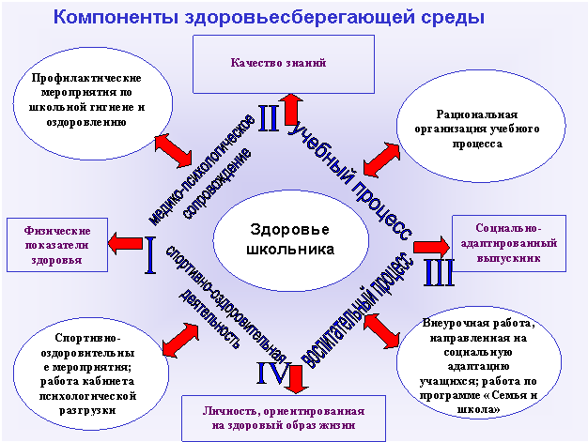

Введение

В современных условиях Российского общества одной из стратегических задач государства является воспитание подрастающего поколения с целью всестороннего развития личности, становления ее физического и нравственного здоровья, способности адаптироваться к меняющимся условиям жизни. Личности, способной достойно выполнять одну из важнейших обязанностей гражданина России – быть патриотом, готовым к труду и защите Отечества. Проблема воспитания подрастающего поколения в нашей стране берет свое начала в трудах выдающихся педагогов: В.Г. Белинского, А.Н. Радищева, К.Д. Ушинского, А.С. Макаренко, В.А. Сухомлинского и др. В настоящее время мы наблюдаем значительный интерес государства и общества к проблеме воспитания подрастающего поколения.
Президент, В.В. Путин, не раз подчеркивал, что от того, как мы воспитаем молодёжь, зависит, сможет ли Россия сберечь и приумножить саму себя [7]. В стратегии развития воспитания в Российской Федерации на период до 2025 года, воспитание детей рассматривается как стратегический, общенациональный приоритет. По мнению ряда авторов [1; 8; 12], сегодня у значительной части школьников отсутствуют патриотические чувства, нарушены нравственные устои и культура поведения. Исследования педагогов [3; 9; 11] показывают, что для современных школьников, которые в недалеком будущем будут представлять основную часть социально активного населения страны, присущи, к сожалению, негуманные качества личности, такие как цинизм, алчность, жестокость, бессердечие, неуважительное отношение к историческому прошлому страны, героическим и трудовым подвигам народа и т.д. Также потеря духовно-нравственных ориентиров и пересмотр системы ценностей оказывает отрицательное влияние на воспитание школьников. В этой связи, поиск новых форм и эффективных средств воспитания школьников однозначно является более чем актуальной задачей для исследователей.

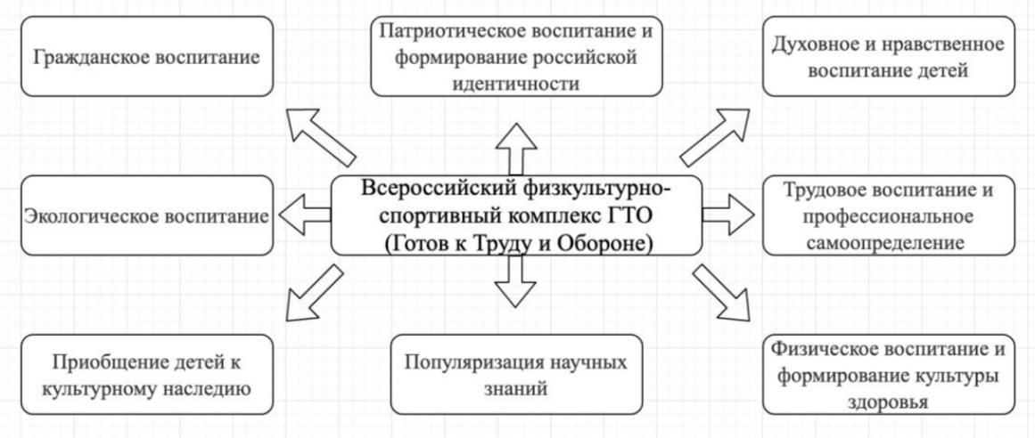
Комплекс ГТО и средства спорта будем рассматривать несколько шире, чем средство развития физических качеств и укрепления здоровья школьников. Безусловно, физкультурно-спортивная деятельность оказывает воздействие и на другие аспекты человеческой жизни: авторитет и положение в обществе, трудовую и учебную деятельность, влияет на структуру морально-нравственно характеристик, эстетических идеалов и ценностных ориентации. Регулярные спортивные тренировки и занятия физической культурой способствуют не только формированию умений и навыков, развитию физических качеств, но и оказывают влияние на психические качества личности. Так, по мнению П.Е. Герасимова, «занятия физической культурой и спортом способствуют не только улучшению физического состояния, но и психологической разгрузке».

Спортивная деятельность в классах в рамках ФГОС оценивается на уроке, на соревнованиях и особое внимание уделяется на подготовку к сдаче норм ВФСК ГТО.
Сегодня физическая подготовка в школе – это не только занятия физкультуры по учебному расписанию, но и участие в традиционных мероприятиях школы, района, города: выставках, конкурсах, играх «Зарница», военно-прикладных соревнованиях, конкурсах по строевой подготовке, в военно-патриотических конкурсах различного уровня. В них учащиеся демонстрируют спортивные навыки, мастерство собирать и разбирать АК-74М, умение на время одевать ОЗК, стрельбе, знании основ военного дела.
Гипотеза: проект создаст условия в школьном пространстве, побуждающие учащихся к активной физкультурно-оздоровительной и спортивной деятельности, для подготовки и выполнения нормативов ВФСК «ГТО».
Особое внимание уделяется следующим категориям учащихся:
- учащимся «группы риска», состоящим на ВШУ, на учете в КДН и ЗП;
- учащимся, немотивированным к занятиям спортом;
- детям из неблагополучных семей;
- детям со сниженным иммунитетом.

Объект исследования: физкультурно-оздоровительное и воспитательное пространство школы.
Предмет исследования: использование воспитательного потенциала спортивных мероприятий и ВСК ГТО для разностороннего развития личности школьника.
Новизна проекта заключается в возрождении системы комплекса ГТО в новом современном формате с учетом приоритетов государственной политики в сфере развития физической культуры и спорта и потребностям общества.
Проект призван решить ряд ключевых проблем, среди которых:
- отсутствие устойчивого, мотивированного интереса участников образовательного процесса к активным видам физкультурно-спортивной деятельности у значительной части населения;
- недостаточное привлечение всех участников образовательного процесса к регулярным занятиям физической культурой;
- несоответствие уровня материальной базы и инфраструктуры, а также их моральный и физический износ задачам развития массового спорта в стране;
- недостаточная работа по пропаганде ценностей физкультуры и спорта как составляющей здорового образа жизни в средствах массовой информации.
Целью исследования является систематизация данных, касающихся использования различных компонентов комплекса ГТО и спортивные мероприятия в школьном пространстве (испытания, фестивали, история комплекса и т.д.) как эффективных средств целенаправленного воздействия на воспитание различных личностных качеств.
Для достижения поставленной цели определены следующие задачи:
- изучить научно-методическую литературу по формированию мотивации и самомотивации обучающихся к ЗОЖ и занятиям физической культурой;
- выявить особенности реализации комплекса ГТО, учет которых положительно скажется на воспитательных функциях комплекса;
- обосновать эффективность выбора средств, форм и методов по формированию положительной мотивации обучающихся к выполнению нормативов ВФСК;
- разработать и апробировать план мероприятий, направленных на мотивацию обучающихся к подготовке и участию в сдаче нормативов ВФСК ГТО и участию в воспитательных мероприятих школы и города;
- создать подборку методических материалов по использованию воспитательного потенциала спортивных мероприятий и ВФСК ГТО.
- распространить опыт работы на институциональном уровне среди педагогического сообщества среди педагогического сообщества
- провести анализ, систематизацию и обобщение результатов, полученных в ходе реализации проекта.
- рассмотреть возможные риски реализации проекта и пути их минимизации.

Целевая аудитория
В реализации проекта участвуют:
- директор школы и заместитель директора школы по воспитательной работе для административного контроля реализации проекта (координация сил и средств для выполнения проекта);
- учителя физической культуры и ОБЖ для организации и проведения информационной работы, спортивных соревнований и других мероприятий, а также – для приема нормативов комплекса «ГТО» (организация и проведение);
- специалисты психологической службы школы для оказания помощи в проведении социологического опроса, анкетирования, мониторинга результативности проекта;
- участники волонтерского отряда (2 – 9 кл.): разработка информационных материалов, организация и проведение различных мероприятий и пропагандистских акций по продвижению идей ВФСК ГТО стали учащиеся;
- обучающиеся 2- 9 классов;
- классные руководители;
- родители.

Глава 1.Теоретическое обоснование педагогического проекта

1.1 Исторический экскурс развития ГТО
«Готов к труду и обороне СССР» (ГТО) — программа физкультурной подготовки в общеобразовательных, профессиональных и спортивных организациях в СССР, основополагающая в единой и поддерживаемой государством системе патриотического воспитания молодёжи существовала с 1931 по 1991 год. Охватывала население в возрасте от 10 до 60 лет. В 1931 году был принят единый для всей страны государственный комплекс «Готов к труду и обороне СССР», включавший 24 обязательные и общедоступные физкультурные нормы. Комплекс ГТО состоял из одной ступени, которая включала 15 нормативов по различным физическим упражнениям (бег, прыжки, метания, плавание, лыжи и др.).

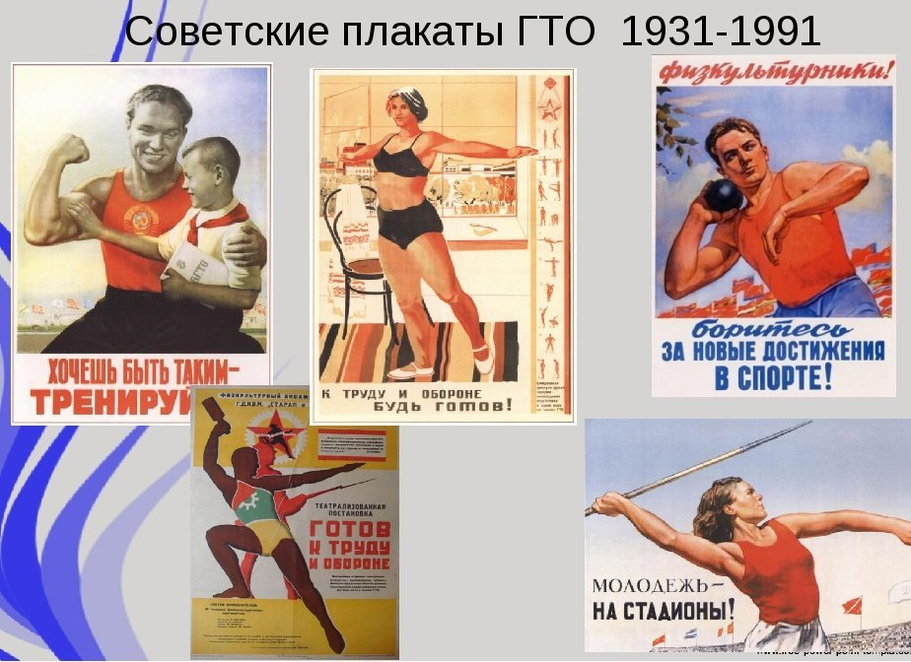

Высокая идейная и политическая направленность комплекса ГТО, простота и общедоступность физических упражнений и видов спорта, включенных в его нормативы, их очевидная польза для укрепления здоровья и развития навыков и умений, необходимых в повседневной жизни, сделали комплекс ГТО популярным среди населения и особенно среди молодежи. В 1931 году значкистами ГТО стали 24 тысячи физкультурников, в 1932-м — 465 тысяч и в 1933 году 835 тысяч физкультурников. В 1932 году была введена 2-я ступень комплекса ГТО, содержащая 25 норм: 3 теоретических требования и 22 практических испытания по различным видам физических упражнений. Она была значительно сложнее. Сдать все нормативы можно было только при условии систематических тренировок.
Те, кто освоил и выполнил специальные нормативы, награждались значком ГТО. Позже были введены нормативы ГТО II ступени – повышенной трудности, а в 1934 году – облегченный комплекс «Будь готов к труду и обороне СССР», предназначенный для юношей и девушек. Таким образом, три ступени комплекса ГТО стали основой советской государственной системы физического воспитания трудящихся. С тех пор степень освоения физкультурниками комплекса ГТО стала одним из важнейших показателей качества массовой физкультурной работы на фабриках и заводах, в колхозах и совхозах, в школах, вузах и других учебных заведениях, в учреждениях и на предприятиях страны, в воинских частях и на кораблях. О популярности и роли комплекса ГТО в жизни нашего государства свидетельствует тот факт, что к началу Великой Отечественной войны более 8 миллионов советских граждан успешно сдали все нормы комплекса и были награждены значком ГТО первой или второй ступени.
В 2014 году Президент Российской Федерации Владимир Путин подписал Указ о возвращении системы «Готов к труду и обороне».

1.2 Воспитательный потенциал ФСК ГТО

Воспитательный потенциал ВФСК ГТО заключается в возможности формировать у участников различные качества личности.
Некоторые направления воспитательного воздействия комплекса:
Гражданское воспитание. Создание условий для воспитания у детей активной гражданской позиции и ответственности, формирование правовой и политической культуры молодого поколения.
Патриотическое воспитание. Формирование у детей чувства патриотизма, гордости за своё Отечество, готовности к его защите. Также воспитание уважения к государственным символам, истории государства и памятникам Отечества. 1
Духовно-нравственное воспитание. Развитие у участников физкультурно-спортивного движения таких морально-волевых качеств, как честь, долг, справедливость и другие.
Экологическое воспитание. Выполнение нормативов, которые включают туристические походы, формирует характер человека, его отношение к Родине и природе.
Трудовое воспитание. Использование циклических упражнений (плавание, бег на лыжах, кросс) способствует формированию волевых качеств и трудовому воспитанию.
Воспитание коллективизма. Командные виды спорта и совместные тренировки способствуют воспитанию этого качества.

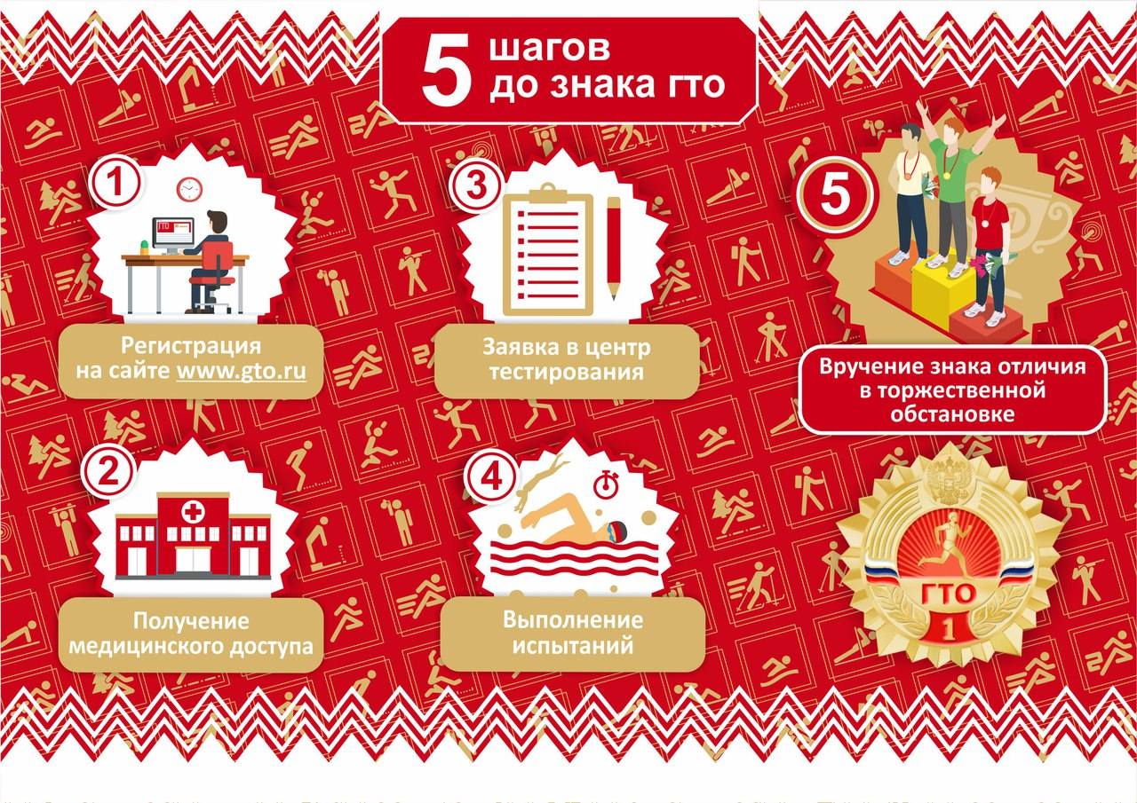
Кроме того, массовые физкультурно-спортивные мероприятия (фестивали ГТО, соревнования в зачёт комплекса ГТО и другие) способствуют формированию у подростков дисциплинированности, ответственности, чувства долга.
Таким образом, ВФСК ГТО при условии грамотной организации обладает большим воспитательным потенциалом, который играет важную роль в становлении будущих граждан России.

1.3 Физическая активность как основа патриотического воспитания

Главной целью комплекса ГТО является повышение эффективности использования возможностей физической культуры и спорта в социально-экономическом развитии России. Основные задачи комплекса включают увеличение числа граждан, занимающихся физической культурой и спортом, повышение уровня физической подготовленности и качества жизни граждан. Комплекс также направлен на формирование потребности людей в физическом самосовершенствовании и ведении здорового образа жизни, а также на воспитание патриотизма и гражданственности.
Помимо того, что целью комплекса ГТО является формирование здорового образа жизни и физической активности как приоритетных ценностей, он также имеет серьёзный воспитательный потенциал. В рамках концепции комплекса ГТО воспитательное воздействие на личность должно заключаться в формировании потребности в ведении здорового образа жизни. Целью данных направлений является обеспечение благополучного развития личности в соответствии с иерархией потребностей Маслоу. Это означает, что для достижения высших уровней самореализации и развития личности необходимо удовлетворить физические и психологические потребности, такие как потребность в здоровом образе жизни и физической активности. Таким образом, стратегия развития воспитания включает в себя использование иерархии потребностей Маслоу как основу для формирования здорового образа жизни, физической активности и саморазвития у детей и молодежи. Это помогает создать условия для достижения более высоких уровней самореализации и развития личности.
В стратегии развития воспитания РФ до 2025 г. в качестве основных направлений развития воспитания названы:
- гражданское и патриотическое воспитание;
- духовно-нравственное воспитание;
- приобщение детей к культурному наследию;
- физическое развитие и культура здоровья;
- трудовое воспитание и профессиональное самоопределение;
- экологическое воспитание.
При условии грамотной организации комплекс ГТО способен оказывать воспитательное воздействие, это может быть достигнуто через организацию спортивных мероприятий, как на уровне школ и университетов, так и на государственном уровне.
Такие мероприятия будут способствовать формированию у человека гордости за свою страну, ее достижения и ее спортивных традиции. При этом, важно учесть исторические и культурные особенности нашей страны, чтобы спорт оставался неотъемлемой частью национального самосознания [6]. Также, в контексте патриотического воспитания, можно активно привлекать спортивных героев и успешных спортсменов к работе с молодыми людьми. Их примеры и истории успеха будут вдохновлять и мотивировать молодое поколение на занятие спортом и достижение высоких результатов.
Кроме того, использование различных символов и образов, связанных со спортом и Родиной, таких как флаги, гербы, гимны и т.д., поможет укрепить патриотические чувства у людей. Такие символы могут быть использованы как на спортивных мероприятиях, так и в повседневной жизни, например, в школах и на работе. В целом, патриотическое воспитание в рамках комплекса ГТО является важной составляющей формирования национального самосознания и гражданственности у населения.

Оно способствует развитию патриотических чувств, гордости за свою страну и готовности к защите ее интересов. Таким образом, комплекс ГТО имеет не только цель укрепления здоровья людей, но и воспитательный потенциал. Используя концепцию ГТО, можно формировать потребность в ведении здорового образа жизни и переходить от физической активности к самореализации, основываясь на иерархии потребностей А. Маслоу. Комплекс ГТО может оказывать воспитательное воздействие в различных направлениях, таких как гражданское и патриотическое воспитание, духовно-нравственное воспитание, приобщение к культурному наследию, экологическое воспитание и трудовое воспитание. В рамках комплекса ГТО можно осуществлять патриотическое воспитание, актуализируя спортивное прошлое страны и достижения в области спорта. Для эффективной реализации воспитательной составляющей ГТО необходимо не только уделять внимание физической подготовке, но и знакомить участников с историей комплекса, биографиями спортсменов и проводить исторические параллели.

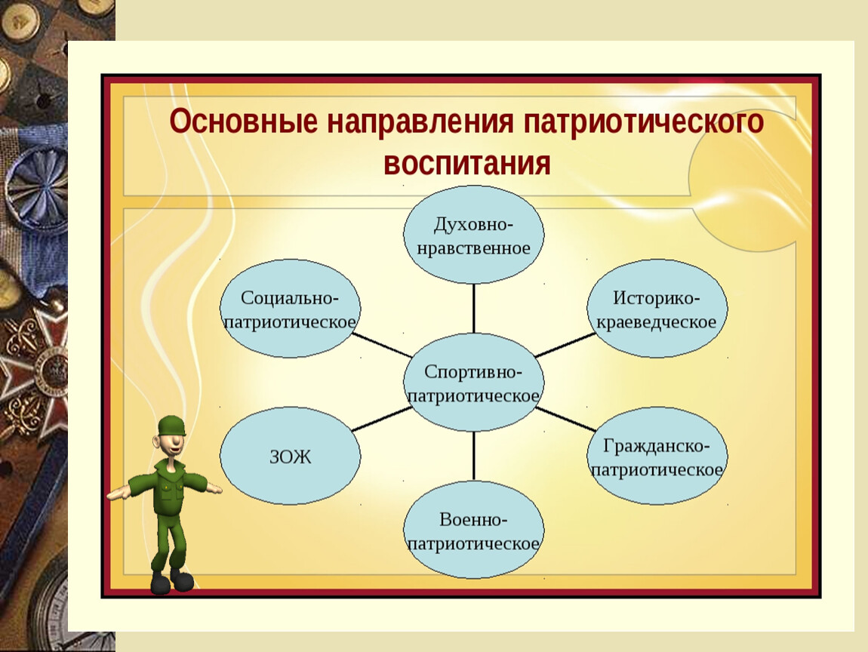

Глава 2. Практические аспекты развития педагогического проекта

2.1 Описание проекта: стратегия и механизмы достижения поставленных целей

Успешность деятельности – физической, интеллектуальной, духовной, во многом зависит от состояния здоровья человека и уровня его физической подготовленности. Не случайно с древних времен известна истина: “В здоровом теле здоровый дух”. Этим объясняется исключительно важная роль физического воспитания как неотъемлемой части комплексных воспитательных воздействий, направленных на разностороннее развитие.
Влияние спорта на формирование патриотизма у молодежи невозможно переоценить. Вне зависимости от того, принимает ли участие подросток в занятиях физической культуры, либо же является болельщиком или волонтером на спортивном мероприятии, спорт формирует такие стороны патриотизма как чувство сопереживания и радости победам, любовь к Родине и гордости за страну.
Патриотизм - одна из основных составляющих личности человека, выражающаяся в чувстве любви и преданности своему Отечеству, его истории, культуре, традициям, в готовности к защите интересов.
Именно поэтому одним из важных направлений в педагогической практике является гражданско-патриотическое воспитание подрастающего поколения.
В силу своей специфики физическая культура и спорт обладают огромным воспитательным потенциалом, являются мощным механизмом в формировании мировоззренческих оснований личности таких как, гражданственность и патриотизм.
Цель гражданско-патриотического воспитания: формирование физически и духовно развитой личности, готовой к выполнению конституционного долга, морально стойкой, способной реализовать творческий потенциал, обладающей высоким уровнем гражданственности и патриотического сознания, чувства верности своему Отечеству.
Формировать чувство патриотизма, необходимо начиная с детского сада, продолжая в школьном возрасте, закрепляя в ВУЗе, и во взрослом возрасте. Ведь патриотизм, традиции, любовь к Родине – качества не врожденные, а привитые, и внедряются они в сознание человека через историю, культуру, а также спорт.
Вместе с тем, всестороннее развитие человека необходимо, прежде всего ему самому. Чем шире и разностороннее интересы человека, чем больше он знает и умеет, тем легче ему претворить в реальность свои жизненные планы, тем более насыщенной и интересной является его жизнь.
В этом ярко проявляется единство и тесная взаимосвязь интересов общества и каждого отдельного человека в деле успешного решения задач по формированию гармоничной и разносторонней личности.
Целью физического воспитания, как составной части комплексной системы воспитательных воздействий является содействие всестороннему и гармоничному развитию личности на основе использования средств физической культуры.
Спортивное достижение, как правило, характеризуется победой над соперником, оцениваемой в баллах, голах, очках; демонстрацией результатов, выраженных в показателях времени, расстояния, массы, точности поражения цели, более качественным выполнением сложных двигательных комбинаций с оценкой их композиции и т. д.
Намеченные цели проекта будут достигаться путем решения поставленных задач.
Механизмы реализации проекта:
- урочная и внеурочная деятельность с применением технологий дятельностного типа: технология оценивания учебных успехов, проектные технологии, информационные технологии;
- исследовательская и проектная деятельность;
- практические занятия;
- совместная деятельность с родителями;
- информационное сопровождение и проведение масштабной информационно-разъяснительной и пропагандистской работы с обучающимися, учителями и родителями;
- работа по различным видам спортивно-оздоровительной и военно-прикладной деятельности;
- проведение различных мероприятий, направленных на повышение привлекательности занятий физической культурой и спорта, а также здорового образа жизни;
- проведение мониторинговых и диагностических процедур (в т.ч., групповая и индивидуальная самооценка, анкетирование родителей и учащихся, экспертная оценка коллег, тестирование учащихся, успешное участие в соревнованиях, конкурсах, мероприятиях).
В целом, реализация проекта будет осуществляться по следующим направлениям:
ресурсное обеспечение: подбор кадрового ресурса для обеспечения реализации проекта, проведение проблемно-практических методических мероприятий в разнообразных активных формах, материально – техническое обеспечение реализации проекта;
программно-методическое, технологическое и организационное обеспечение: организация мероприятий, направленных на разработку программно – методического материала по вопросам формированию мотивации и самомотивации обучающихся к ЗОЖ и реализации ВФСК ГТО; проведение мероприятий, способствующих увеличению количества педагогов, разрабатывающих и использующих в работе модули спортивно – оздоровительного и военно – прикладного направления;
информационное сопровождение и проведение масштабной информационно-разъяснительной и пропагандистской работы с обучающимися, учителями и родителями: мероприятия по организации системной работы по обеспечению присутствия информации на официальном сайте лицея; размещение в кабинетах и холлах баннеров, афиш по проведению спортивных мероприятий или церемоний награждения знаками ГТО; издание буклетов рекламного характера; публикация фоторепортажей в лицейской газете и других СМИ; создание видеофильмов, презентаций; проведение творческих конкурсов, научно-практических конференции, организация музейных экспозиций и др.;
проведение мониторинговых и диагностических процедур: это перечень процедур, осуществляющих выявление видов спортивной деятельности, являющихся наиболее востребованными, уровень развитости материально-технической базы, уровень физической подготовленности обучающихся, отношение обучающихся к ВФСК ГТО, их готовность к сдаче норм ВФСК ГТО и др.;

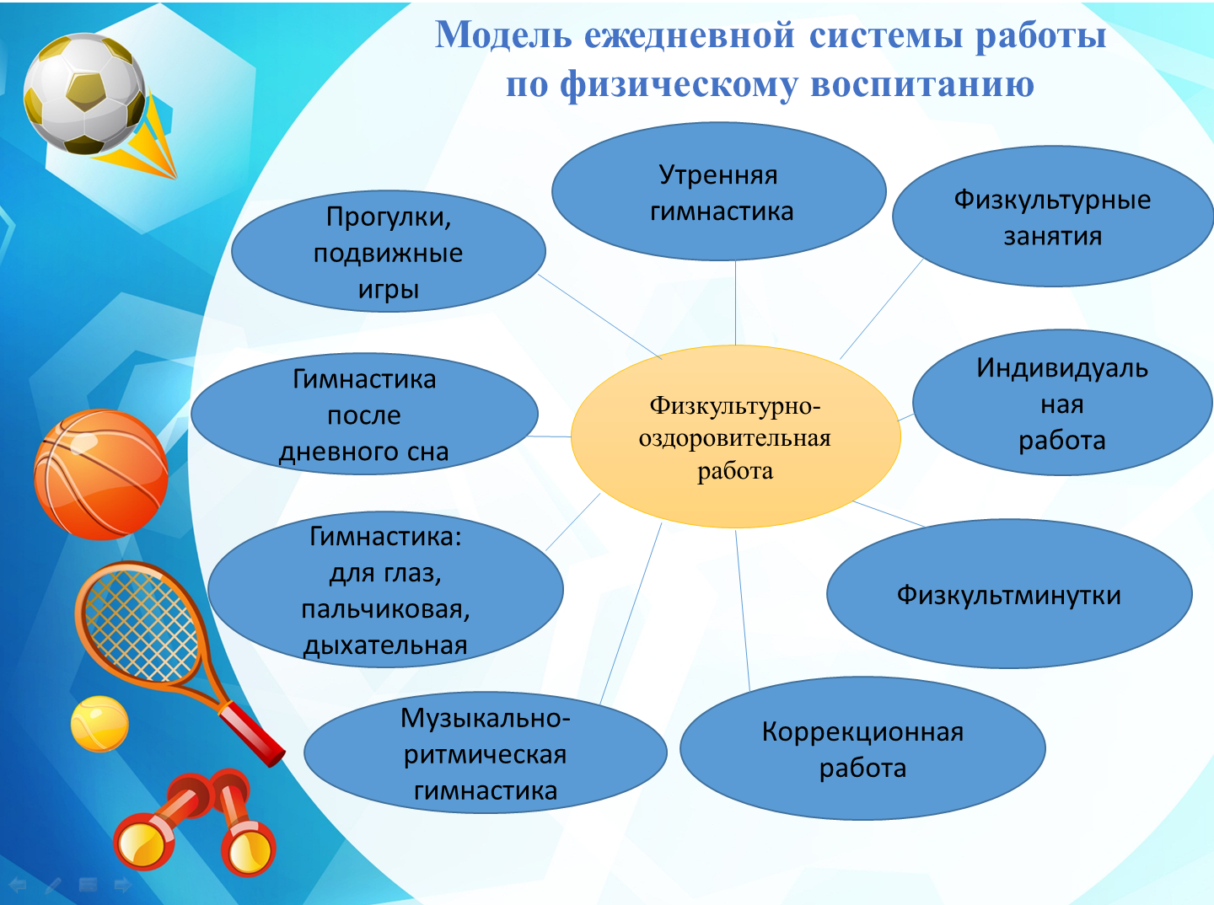

организации и проведения мероприятий спортивной и военно-патриотической направленности предполагает работу по различным видам спортивно-оздоровительной и военно-прикладной деятельности, востребованной участниками образовательного процесса, мероприятий, содействующих повышению привлекательности физической культуры, спорта и здорового образа жизни: спортивные турниры, праздники, волонтерское движение, туристические походы, спартакиада допризывной молодежи, военно-спортивная игра «Зарница»; конкурсы стихов, песен, агитбригад о ГТО; мастер-классы с чемпионами; конкурс на лучшего юного спортивного журналиста; интеллектуальная игра «ГТО. Перезагрузка!»; спортивные праздники с участием родителей(начальная школа - «Мама, папа, я – готовы к сдаче ГТО», средняя школа – «Делай, как МЫ, делай лучше НАС!» (помимо сдачи нормативов ГТО дети и родители готовят друг для друга спортивные задания и выполняют), старшая школа – «Спорт поколений» (соревнования между командами родителей и детей по волейболу, баскетболу, пионерболу и т.д.), проведение «Спортивных суббот» с участием родителей и т.п.

2.2. Педагогический потенциал ВФСК ГТО в реализации Стратегии развития воспитания в Российской Федерации

Физическое развитие ребенка — это, прежде всего двигательные навыки. Координацию движений определяют развитием мелкой и большой моторики. С большой моторикой связаны движения ребенка, благодаря которым он может передвигаться в пространстве. Сюда относят ходьбу и бег.
Именно в школьном возрасте закладывается основа для физического развития, здоровья и характера человека в будущем. В школьном возрасте отчетливо намечаются генетические особенности детей. Этот период детства характеризуется постепенным совершенствованием всех функций детского организма. Ребенок этого возраста отличается чрезвычайной пластичностью.
Кроме того, участие в подобного рода мероприятиях повышает интерес к физической культуре и здоровому образу жизни, как детей, так и взрослых. Подготовка и участие в сдаче норм ГТО позволит не только создать условия для укрепления здоровья детей, воспитания волевых качеств, развития стремления к победе и уверенности в своих силах. Во время соревнований дети получают не только радость от своих результатов, но и учатся переживать за товарищей.

Мотивы и стимулы реализации проекта
Комплекс как социально-культурное явление должен стать важнейшей частью физической культуры личности и общества и выступить фактором, объединяющим и стимулирующим интересы всех категорий граждан.
Для каждой социально-демографической группы граждан, а также организаторов процессов, активно участвующих в выполнении комплекса ГТО, включить различные системы мотивации:
- система мер награждения и поощрения обучающихся, успешно выполняющих нормы ГТО на федеральном, региональном и муниципальном уровнях;
- система мер награждения и поощрения организаторов и активных участников внедрения Комплекса на федеральном, региональном и муниципальном уровнях;
- проведение всероссийских конкурсов на лучшую организацию работы среди субъектов Российской Федерации, муниципальных образований, организаций и ведомств по созданию условий для внедрения Комплекса среди различных категорий и групп населения;
- льготное использование объектов спорта при проведении мероприятий Комплекса;
- морально-материальное стимулирование лиц, участвующих в подготовке и успешном выполнении норм ГТО, а также предоставление льгот при посещении фитнес-клубов, спортивных залов, бассейнов и других объектов спорта (по решению муниципальных органов власти и собственников объектов);
- учет сведений об индивидуальных достижениях, результатах выполнения нормативов ГТО при поступлении на обучение по программам профессионального образования.

2.3 Дорожная карта организации воспитательного потенциала школьного пространства через проведение спортивных мероприятий и ВФСК ГТО

Наименования мероприятия | Сроки
1. Разработка и утверждение нормативно-правовой базы по введению и реализации мероприятий комплекса ГТО в школе | сентябрь 2022
2. Актуализировать план мероприятий по внедрению комплекса ГТО в образовательной организации среднего образования. | сентябрь 2022
3. Назначение ответственного лица в образовательной организации за внедрение комплекса ГТО, выполняющего функции по планированию, координации и контролю деятельности в данном направлении. Внесение изменений в обязанности педагогических работников образовательных организаций, отвечающих за внедрение комплекса ГТО | сентябрь- октябрь 2022
4. Обеспечить информационное сопровождение внедрение комплекса ГТО в школе (в том числе в специализированном разделе ГТО на официальном сайте образовательной организации) | октябрь 2022
5. Рассмотрение возможности создания мест тестирования на базе школы. Организация и оснащение необходимым спортивным инвентарем и оборудованием. | сентябрь-октябрь 2022
6. Включение в программы учебной процесса «Физическая культура» внеурочных курсов деятельности по формированию у обучающихся компетенций, предусмотренных требованиям комплекса ГТО | сентябрь- октябрь 2022
7. Обновление локальных нормативных актов образовательной организации  (должностные инструкции, штатное расписание, положение о распределении стимулирующего фонда оплаты труда, трудовой договор и др.) с учетом деятельности, направленной на подготовку обучающихся к выполнению нормативов комплекса ГТО и организацию недельного двигательного режима, осуществление тестирования физической подготовленности обучающихся | октябрь 2022
8. Обеспечение медицинского сопровождения подготовки и выполнения испытаний комплекса ГТО. Определить порядок | регулярно
9. Утверждение видов и порядка поощрения педагогических работников, осуществляющих прием и выполнение ГТО (награждение благодарственными письмами, почетными грамотами и др). | май 2023
10. Разработка и утверждение Положение о мерах поощрения обучающихся образовательной организации, выполнивших нормативы и требования для золотого, серебряного и бронзового знаков отличия комплекса ГТО | май 2023
11. Обеспечение учебно-методической литературой по вопросам ВФСК ГТО | до 1 октября 2022
12. Организация регистрации учащихся школы в системе АИС ГТО | до 15 сентября 2022
13. Организация регистрации учащихся школы в системе АИС ГТО. Оказание содействия школьникам, при формировании индивидуального графика участия в тестировании по видам испытаний комплекса ГТО на соответствие знакам отличия, с учетом нахождения школьника в той или иной категории соответствующей возрастной ступени | регулярно
14. Принятие участие команды классов в Фестивале Всероссийского физкультурно-спортивного комплекса «Готов к труду и обороне» среди учащихся | Сентябрь- май 2022-2023
15. Формирование коллективных заявок на участие в тестировании в рамках комплекса ГТО, своевременная подача их в электронном или бумажном виде в Центры тестирования | апрель- май 2023
16. Организовать взаимодействие с физкультурно-спортивными, общественными и иными организациями | регулярно
17. Представление федеральной статистической отчетности по форме 2-ГТО «Сведения о реализации Всероссийского физкультурно-спортивного комплекса «Готов к труду и обороне» (ГТО)» | май 2023
План спортивных мероприятий
Гражданское воспитание  Проекты Управляющего совета и Совета Отцов: «Уроки успеха», «Папа может всё, что угодно!», «Школа зажигает звёзды», «Турнир по волейболу», «Всегда в строю», «Ход конём», «Мужской разговор»  КТД «День Здоровья»  Всероссийский проект «Будь здоров!».  Курс ВД «Подготовка к сдаче нормативов ГТО»  Спортивный праздник «Мама, папа, я – спортивная семья», посвященный всемирному Дню здоровья.  Смотр строя и песни  Зарядка с чемпионами  Городская конкурсно-спортивная программа «Традиции моей семьи» | в течении года
Патриотическое воспитание  Участие в региональном патриотическом проекте «Юнарктика».  Курсы, занятия оздоровительной и спортивной направленности: «Мини-футбол», «Волейбол», «Юные шахматисты», «Спортивная акробатика», «Ритмика и танец», «Юный чемпион»  Курс ВД «Самбо в школу»  Военно-патриотическая игра «Зарница 2.0» | в течении года
Духовно-нравственное воспитание  Проектные работы - картины, макеты, презентации, сборники об ОЗОЖ  Неделя «Мы за ЗОЖ!», конкурс рисунков.  Фото-флешмоб «На зарядку становись!» (в сообществе школы в ВК), посвященный Дню физкультурника.  Курс ВД «Клуб «Здоровое питание»  Разминка с хоккеистом.  Профилактическая беседа «Хочешь красивую улыбку?»  Акция «Оберегая сердца», приуроченная к Всемирному дню сердца. | в течении года
Экологическое воспитание  Курсы, занятия туристско-краеведческой направленности: «Туризм»  Спортивно - игровой квест «Проводы зимы».  Всероссийский проект «На связи с природой».  Походы выходного дня с участием инструкторов Центра туризма.  Поездки на базы отдыха с участием родителей обучающихся.  ДООП «Юный турист»  Спортивный туризм «Лыжи пригодились»  Акция «А вы прошли 10 000 шагов?» | в течении года
Трудовое воспитание  Общешкольная акция по благоустройству школьной и городской территории.  Каникулы не повод для отдыха  Волонтерское движение. | в течении года
Воспитание коллективизма  Спортивные мероприятия в рамках деятельности школьного спортивного клуба  Всероссийская серия спортивных вызовов «Испытай себя».  Курс ВД «Спортивные игры»  Игровая программа, посвященная Дню защиты детей.  Веселые старты | в течении года

2.4 Оценка эффективности проекта, анализ результатов

Ожидаемые результаты реализации проекта:
- Сформированная система стимулов для всех участников образовательного процесса к регулярным занятиям физической культурой, участию в общественной и спортивной жизни образовательного учреждения, успешному прохождению тестирования по комплексу ГТО.
- Методические рекомендации для преподавателей физкультуры по работе с обучающимися, неспособными успешно выполнять нормативы комплекса ГТО.
- Методические рекомендации по эффективным способам и формам информационно-разъяснительной и PR-кампании по внедрению ГТО.
- Рост профессионального мастерства преподавателей физической культуры, педагогов дополнительного образования.
- Увеличение числа преподавателей, разрабатывающих авторские программы, курсы, модули в рамках внедрения ГТО.
- Повышение мотивации обучающихся к физической культуре и здоровому образу жизни, их приобщение к спорту.
- Вовлеченность обучающихся в непрерывный тренировочный процесс и соревновательную деятельность.
- Высокий уровень общефизического развития участников образовательного процесса.
- Удовлетворенность участников образовательного процесса функционированием инфраструктуры спортивно – оздоровительной среды колледжа.
- Уменьшение числа заболеваний обучающихся по отношению к 2022 году на 30%.
К эффективности реализации проекта следует отнести повышение уровня физической подготовленности всех участников образовательного процесса, уровня профессионального мастерства педагогов.

Заключение

В данном проекте проанализирована теоретическая основа и практика использования средств спорта и комплекса ГТО в образовательных учреждениях, разработана дорожная карта по внедрению комплекса ГТО, представлено ресурсное обеспечение проекта, рассмотрены возможные риски реализации проекта и пути их минимизации.
Ожидаемая оценка экономической эффективности проекта представляется очень высокой в связи с тем, что для его внедрения достаточно тех ресурсов, которые уже есть в школе. Системная работа по внедрению данного проекта предполагает повышение мотивации участников образовательного процесса со стороны обучающихся и преподавателей.
Реализация предложенного проекта будет способствовать модернизации системы физкультурно-спортивного движения, созданию эффективной системы физического воспитания и развития массового спорта. Это существенно повысит возможности использования средств физической культуры и спорта в социально-экономическом развитии страны, активном вовлечении граждан Российской Федерации в систематические занятия физической культурой и спортом.
Опираясь на анализ литературных источников по данной проблеме, можно сделать вывод, что Всероссийский физкультурно-спортивный комплекс ГТО, при условии его грамотной организации, обладает большим воспитательным потенциалом. Работникам физической культуры и спорта в школах и других учебных заведениях, необходимо использовать педагогические возможности комплекса ГТО для воспитания у обучающихся не только физических качеств и формирования здорового образа жизни, но и воспитания гражданских качеств личности, патриотических чувств, морально-волевых качеств, духовного и нравственного воспитания и т.д.
В пример должны ставиться выдающиеся личности, значкисты ГТО, проявившие себя настоящими патриотами в мирное и военное время. В процессе подготовки к сдаче испытаний формируются такие качества личности, как: воля, терпение, упорство, целеустремленность и др. Массовые физкультурно-спортивные мероприятия (фестивали ГТО, соревнования в зачет комплекса ГТО и др.) обладают большими воспитательными возможностями, способствуют формированию у подростков дисциплинированности, ответственности, чувства долга, коллективизма и т.д.
Торжественные церемонии открытия таких мероприятий сопровождается, как правило, приветственной речью приглашенных гостей, профессиональных спортсменов, чемпионов России, Европы, Мира и Олимпийских игр. Подведение итогов соревнований, награждение победителей с подъемом государственного флага и звучанием гимна Российской Федерации способствуют воспитанию патриотических чувств у юных и взрослых спортсменов. Таким образом, в Всероссийском физкультурно-спортивном комплексе ГТО заложены огромные воспитательные и развивающие возможности, которые играют важную роль в становлении будущих граждан России.

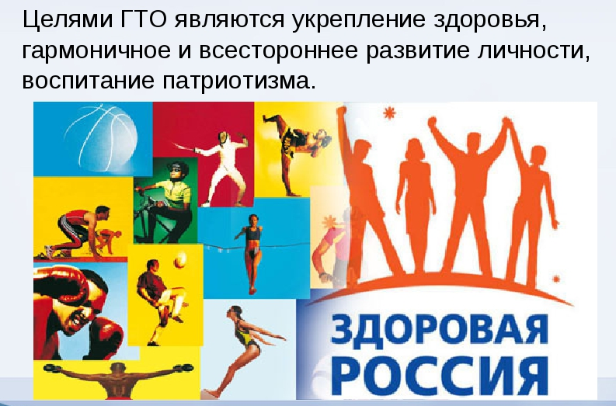

Список литературы

- Болдырев, И. И. Оптимизация подготовки детей к сдаче испытания по плаванию ВФСК «ГТО» первой ступени [Текст] / И. И. Болдырев, Е.А. Стеблецов // Культура физическая и здоровье. – 2018. – №3(67). – С. 68-70.
- Герасимов, П. Е. Влияние различных видов спорта на стрессоустойчивости студентов [Текст] / П. Е. Герасимов, М. Ю. Фролов, В. В. Чучин // Известия Воронежского государственного педагогического университета. – 2019. – №4(285). – С. 76–79.
- Гревцева, Г. Я. Воспитание гражданственности и патриотизма молодежи: исторический аспект [Текст] / Г. Я. Гревцева, Н. В. Ипполитова // Вестник Челябинского государственного университета. – 2015. – №6. – С. 27-32.
- Карпова, А. А. Россия – спортивная держава [Электронный ресурс] / А.А. Карпов // ГТО – система физкультурно-спортивного воспитания. – Режим доступа: https://www.gto.ru/document.
- Коротких, В. Ф. Особенности использования биографий знаменитых спортсменов в процессе привлечения обучающихся к подготовке и сдаче норм ГТО [Текст] / В. Ф. Коротких // Педагогическое образование в России. – 2014. – № 9. – С. 56-58.
- Мудрик, А. В. Социальная педагогика : учебник для студ. учреждений высш. проф. образования [Текст] / А. В. Мудрик. – М. : Академия, 2013. – 240 c.
- Путин, В. В. Стенографический отчёт о встрече В. В. Путина с представителями общественности по вопросам патриотического воспитания молодёжи [Электронный ресурс] / В. В. Путин // Сайт Президента России. – Режим доступа: http://www.kremlin.ru/events/president/news/16470.
- Русинова, М. П. Развитие духовно-нравственных ценностей средствами ВФСК ГТО [Текст] / М. П. Русинова // Педагогическое образование в России. – 2017. – №1. – С. 114-117.
- Скок, Н. В. Туристская подготовка школьников при реализации программы Всероссийского физкультурно-спортивного комплекса ГТО [Текст] / Н. В. Скок, О. В. Янцер // Педагогическое образование в России. – 2014. – № 9. – С. 93-98.
- Стратегия развития воспитания в Российской Федерации на период до 2025 года [Электронный ресурс] // Правительство России. – Режим доступа: http://static.government.ru/media/files/f5Z8H9tg UK5Y9qtJ0tEFnyHlBitwN4gB.pdf.
- Суетин, П. С. Потенциал организованных форм физкультурно-спортивной деятельности в образовательных учреждениях в решении целей и задач ВФСК ГТО [Текст] / П. С. Суетин // Педагогическое образование в России. – 2015. – №l29. – С. 286-289.
- Указ Президента РФ О Всероссийском физкультурно-спортивном комплексе «Готов к труду и обороне» (ГТО)‛ [Электронный ресурс] // ГТО – система физкультурно-спортивного воспитания. – Режим доступа: http://sh270.krsl.gov.spb.ru/SSK/2015-2016/ukaz_172_gto.pdf.

Интернет-источники:

- https://urok.1sept.ru/articles/674954
- http://intjournal.ru/wp-content/uploads/2024/02/Kolodkin9.pdf
- https://vremyarazvitiya.ru/vserossijskij-fizkulturnyj-kompleks-gto-kak-mehanizm-organizaczii-duhovno-nravstvennogo-i-patrioticheskogo-vospitaniya-shkolnikov/
- https://lpi.sfu-kras.ru/node/2809
- http://izvestia.vspu.ac.ru/content/izvestia_2020_v286_N1/93-96.pdf
- https://infourok.ru/vystuplenie-na-pedsovete-na-temu-vospitatelnyj-potencial-vneurochnoj-deyatelnosti-ya-sdayu-gto-6149280.html
- https://www.art-talant.org/publikacii/27769-pedagogicheskiy-proekt-motivaciya-obuchayuschihsya-k-zogh-i-realizaciya-vfsk-gto-v-obrazovatelynom-uchreghdenii

